

Juan Vargas


Nacionalidad : Colombiana | (+57) 000 000 0000 | juan.vargas@mail.com |

juan.v_/linkedin.com | Bogotá, Colombia

Sobre mí :
Contador con 5 años de experiencia en el sector. Especialista en contaduría fiscal. He trabajado haciendo balances empresariales y administrando facturas. Mi reto profesional más importante ha sido llevar la cuenta de una gran multinacional.

EDUCACIÓN Y FORMACIÓN

2022 – ACTUAL - Bogotá, Colombia
MÁSTER EN CONTABILIDAD Y FINANZAS – Universidad Javeriana

2015 – 2021 – Bogotá, Colombia
CONTADOR PÚBLICO – Universidad del Rosario

EXPERIENCIA LABORAL

01/01/2022 – ACTUAL – Bogotá, Colombia
ADMINISTRATIVO CONTABLE – Juan Váldez

- Gestión y elaboración de informes mensuales de contabilidad.
- Reducción de pago de impuestos.
- Elaboración de cuentas anuales y libros administrativos en Excel.

15/06/2019 – 31/12/2021 – Bogotá, Colombia

CONTADOR – Despacho de Abogados

- Contaduría fiscal.
- Balances empresariales y entrega de informes en Excel.
- Administración de facturas.

COMPETENCIAS DE IDIOMAS
Lengua(s) materna(s) : ESPAÑOL
Otro(s) idioma(s) :
INGLÉS | FRANCÉS

COMPETENCIAS DIGITALES
Word | Excel | LinkedIn | Google Drive | Outlook | Gmail

AFICIONES E INTERESES
Literatura | Escalar | Fotografía
©AZURIUS – Hoja-de-vida.co

Juan Vargas

Nacionalidad : Colombiana

CONTACTO

Bogotá, Colombia

juan.vargas@mail.com

(+57) 000 000 0000

SOBRE MÍ :
Contador con 5 años de experiencia en el sector. Especialista en contaduría fiscal. He trabajado haciendo balances empresariales y administrando facturas.

EDUCACIÓN Y FORMACIÓN
2022 – ACTUAL – Bogotá, Colombia
Máster en contabilidad
Universidad Javeriana

2015 – 2021 – Bogotá, Colombia
Contador público
Universidad del Rosario

EXPERIENCIA LABORAL
01/01/2022 – ACTUAL – Bogotá, Colombia

Administrativo contable
Juan Váldez
- Gestión de informes de informes mensuales.
- Reducción de pago de impuestos.
- Elaboración de cuentas anuales.

15/06/2019 – 31/12/2021 – Bogotá, Colombia

Contador
Despacho de Abogados
- Contaduría fiscal.
- Balances empresariales y entrega de informes
en Excel.
- Administración de facturas.

COMPETENCIAS DE IDIOMAS
LENGUA(S) MATERNA(S) : Español
OTRO(S) IDIOMA(S) : Inglés | Francés

COMPETENCIAS DIGITALES
Word / Excel / LinkedIn / Google Calendar /
Email Marketing / Google Docs / Gmail / Outlook

AFICIONES E INTERESES
Literatura / Escalar / Fotografía /

©AZURIUS – Hoja-de-vida.co

©AZURIUS – Hoja-de-vida.co

Estimado(a) candidato(a),

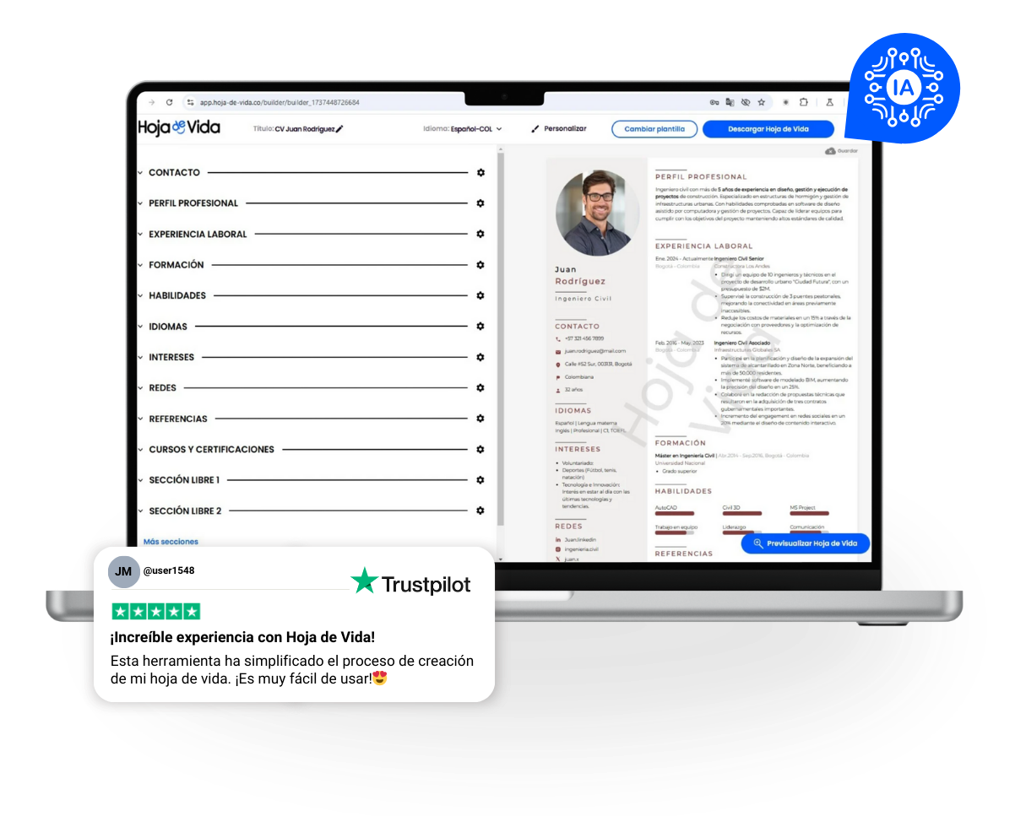
Para maximizar tus oportunidades de encontrar empleo con rapidez, te sugerimos que elabores tu candidatura en app.hoja-de-vida.co. Un editor de Hoja de Vida online, intuitivo y fácil de utilizar.

Haz ya tu Hoja de Vida online aquí: app.hoja-de-vida.co

Al crea tu hoja de vida online con nuestra herramienta aseguras:
- Compatibilidad con ATS
- Formato PDF
- Hoja de vida creada y optimizada con IA
- Facilidad de uso
- Gran variedad de plantillas profesionales

Descarga gratis nuestros formatos de hoja de vida listos para llenar en Word:

- Hoja de Vida Formato Único (apto SIGEP y Función Pública)
- Hoja de Vida Formato Word
- Hoja de Vida Sencilla
- Hoja de Vida para Llenar
- Hoja de Vida en Inglés
- Hoja de Vida Virtual

Además, te aconsejamos leer algunos artículos que te permitirán destacar lo mejor de tu perfil y tener una candidatura exitosa.
- Cómo hacer una buena hoja de vida
- Ejemplos de perfil profesional para hoja de vida
- Enviar la hoja de vida a grandes empresas
- 15 Preguntas frecuentes en una entrevista de trabajo
- Las mejores páginas para buscar empleo en Colombia

COPYRIGHT - POR FAVOR LEER ESTE MENSAJE
©Este ejemplo de hoja de vida es propiedad de Azurius S.L. Puede consultarlo e imprimirlo sin ningún problema, siempre y cuando sea para su uso personal. No olvide quitar este aviso de copyright antes de modificar e imprimir su hoja de vida.
No se puede revender estos ejemplos, ni sus derivados. No puede ponerlos a disposición en otros sitios web sin nuestro consentimiento. Para cualquier pregunta relacionada, escríbanos a contacto@hoja-de-vida.co
Descubra más plantillas de hoja de vida en www.hoja-de-vida.co

